15-07-2021

ΔΕΛΤΙΟ ΤΥΠΟΥ

Τρίτη και Τετάρτη 13-14 Ιουλίου διαδικτυακή διημερίδα με τίτλο «Ψηφιακός Μετασχηματισμός Εταιριών – Digital Coach”

Διαδικτυακή διημερίδα διοργάνωσαν οι Τεχνικές Σχολές του Επιμελητηρίου Ηρακλείου την Τρίτη και Τετάρτη 13-14/07/21 στα πλαίσια του Ευρωπαϊκού προγράμματος Erasmus + Digital Coach.

Στην διαδικτυακή διημερίδα συμμετείχαν με χαιρετισμό ο κ. Γρηγόρης Αβραάμ αντιπρόεδρος των Τεχνικών Σχολών του Επιμελητηρίου Ηρακλείου και o κ. Μιχαήλ Καθαράκης διευθυντής των Τεχνικών Σχολών του Επιμελητηρίου Ηρακλείου. Ως ομιλητές συμμετείχαν ο καθηγητής Δρ. Martin Kröll και η κ. Esra Öztürk από το Πανεπιστημίου του Bochum, ο καθηγητής Παναγιώτης Σταυρόπουλος και η κ. Άννα – Μαρία Κορφιάτη από το Πανεπιστήμιου της Πάτρας, ο κ. Βασιλάκης από τη εταιρία Infosector, ο κ. Γιώργος Μαραβέλιας και ο κ. Ηλίας Σεφέρογλου από την εταιρία Netmechanics, ο κ. Αθανάσιος Βούρλας από την εταιρία Ηνίοχος Συμβουλευτική και ως διαχειρίστρια του Ευρωπαϊκού προγράμματος η κ. Μαρία Βουϊδάσκη από τις Τεχνικές Σχολές του Επιμελητηρίου Ηρακλείου.

Ο Αντιπρόεδρος των Τεχνικώ Σχολών του Επιμελητηρίου Ηρακλείου ο κ. Γρηγόρης Αβραάμ δήλωσε ότι ο ψηφιακός μετασχηματισμός των επιχειρήσεων αποτελεί ένα από τα σημαντικότερα αντικείμενα που μας απασχολούν και θα μας απασχολήσουν τα επόμενα χρόνια. Οι Τεχνικές Σχολές του Επιμελητηρίου Ηρακλείου σε συνεργασία με έμπειρους συνεργάτες που εφαρμόζουν ήδη αντίστοιχες πρακτικές στο εξωτερικό όπως το Πανεπιστήμιου του Bochum, δημιουργούν εκπαιδευτικά προγράμματα για την ομαλή μετάβαση των τοπικών επιχειρήσεων στην νέα πραγματικότητα και στα πλαίσια αυτής της λογικής εντάσσεται το πρόγραμμα Digital Coach.

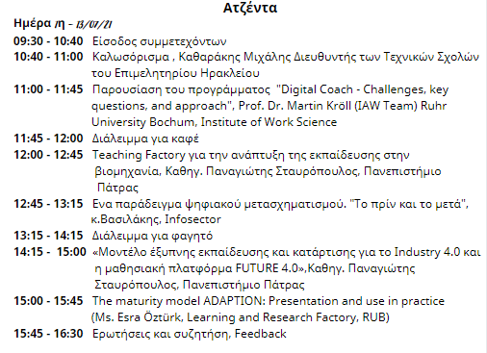
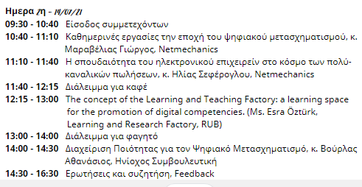

Ο ψηφιακός μετασχηματισμός θέτει ιδιαίτερες προκλήσεις για τις επιχειρήσεις, την οικονομία και την κοινωνία. Ενδο- και εξω-επιχειρησιακοί εκπαιδευτές (σύμβουλοι, εκπαιδευτές εκπαιδευτών, κέντρα επαγγελματικής εκπαίδευσης, κ.α.) πρέπει να αποκτήσουν τις απαραίτητες ικανότητες, ώστε να είναι σε θέση να συμβάλουν στη διαμόρφωση των εξελίξεων του ψηφιακού μετασχηματισμού.
Η απόκτηση των ικανοτήτων που απαιτούνται σε σχέση με τον ψηφιακό μετασχηματισμό εγείρει ταυτόχρονα το ερώτημα ποιες μέθοδοι διδασκαλίας/μάθησης καθώς και ποιοι «χώροι» μάθησης είναι ιδιαίτερα κατάλληλοι για την απόκτηση αυτών των ικανοτήτων.
Μια διεθνής ερευνητική ομάδα ανέπτυξε λύσεις για να βοηθήσει εταιρείες και οργανισμούς να αναπτύξουν και να ενδυναμώσουν την στρατηγική τους για τον ψηφιακό μετασχηματισμό τους στο πλαίσιο της «Βιομηχανίας 4.0». Κύριοι παράμετροι προς αυτή την κατεύθυνση αποτελούν η εφαρμογή ενός μοντέλου μέτρησης «Ψηφιακής Ωρίμανσης» καθώς και η δημιουργία ενός προγράμματος κατάρτισης «Digital Coaches» , οι οποίοι έχοντας αποκτήσει τις απαιτούμενες δεξιότητες θα κατευθύνουν και θα υποστηρίζουν εταιρείες και οργανισμούς για τη συστηματική χάραξη και υλοποίηση της ψηφιακής στρατηγικής τους. Αυτό αποσκοπεί το διεθνές έργο «Digital Coach», στο πλαίσιο του προγράμματος «Erasmus+ Strategic Partnerships». Επικεφαλής του έργου είναι ο καθηγητής Dr. Martin Kröll από το Ινστιτούτο Επιστημών Εργασίας στο Πανεπιστήμιο Ruhr του Bochum της Γερμανίας (Ruhr University Bochum - Institute for Work Science).

Την Ελλάδα εκπροσωπούν τρείς εταίροι:
·Το Εργαστήριο Συστημάτων Παραγωγής και Αυτοματισμού του Πανεπιστημίου Πατρών.
·Οι Τεχνικές Σχολές του Επιμελητηρίου Ηρακλείου
·Η εταιρεία συμβούλων επιχειρήσεων Ηνίοχος Συμβουλευτική από το Ηράκλειο Κρήτης.

Συμμετέχουν επίσης ως ευρωπαϊκοί εταίροι:
·Κέντρο Τεχνολογίας Βιομηχανίας 4.0 Συνδέσμου Συνεργασίας Πανεπιστημίου-Βιομηχανίας του Πανεπιστημίου Τεχνολογίας και Οικονομικών της Βουδαπέστης στην Ουγγαρία (University of Technology and Economics Budapest – Center for University-Industry Cooperation, Industry 4.0Technology Center, Budapest -Hungary)
·Εμπορικό και Βιομηχανικό Επιμελητήριο του Πετς της Ουγγαρίας (Chamber of Industry &Commerce Pécs, Baranya - Hungary)
·Εμπορικό και Βιομηχανικό Επιμελητήριο του Γκάμπροβο της Βουλγαρίας (Chamber of Industry & Commerce Gabrovo, Gabrovo - Bulgaria)

